Presseinformation

Liebherr-Raupenbetonpumpe für Spezialtiefbau auf der Bauma

⸺

Liebherr zeigt auf der Bauma in München eine Raupenbetonpumpe 110 D-K für den Spezialtiefbau zusammen mit einem Liebherr-Ramm- und Bohrgerät vom Typ LRB 23. Beide Geräte arbeiten auf Baustellen oft im Tandem. Die mobile Liebherr-Raupenbetonpumpe eignet sich durch ihre hohe Flexibilität besonders für den Baustelleneinsatz mit häufigem Standortwechsel innerhalb der Baustelle. Die auf einem Raupenfahrwerk montierte Betonpumpe kann komfortabel über eine Funkfernbedienung gesteuert werden.

München (Deutschland), 24. Oktober 2022 – Üblicherweise kommt die Liebherr-Raupenbetonpumpe bei der Bohrpfahlgründung zur Versorgung eines Bohrgerätes mit Beton zum Einsatz. Bei dieser Arbeit werden für die Baugrund-Vorbereitung bis zu 25 Meter tiefe Löcher gebohrt. Beim Herausziehen des Bohrers werden diese Löcher mit Beton aufgefüllt. Dabei wird der Beton über ein Rohr in der Mitte des Bohrers nach unten gedrückt. Die Raupenbetonpumpe verfährt parallel mit dem Bohrgerät an die verschiedenen Einsatzpositionen, wobei der Betonschlauch am Bohrgerät angeschlossen bleibt. Die Raupenbetonpumpe von Liebherr eignet sich darüber hinaus aber auch für diverse andere Arten von Pumpeneinsätzen.

Digitaler Datenaustausch optimiert Arbeitsabläufe auf der Baustelle

Die Raupenbetonpumpe und das Bohrgerät sind digital verbunden und können so auf der Baustelle kommunizieren und Informationen austauschen. Die immer wiederkehrenden Abläufe des Bohrens, Ziehens und Pumpens können folglich optimiert werden: der Fahrer des Bohrgerätes kann von seiner Kabine aus den Pumpvorgang auf die Sekunde genau starten und wieder stoppen. Dies trägt sowohl zu einfacheren als auch effizienteren Arbeitsabläufen bei geringerem Zeitaufwand bei.

Zwei hochwertige Modelle: robust, leistungsstark und wartungsfreundlich

Die robuste Raupenbetonpumpe ist in zwei Leistungsklassen verfügbar, die THS 110 D-K und die THS 140 D-K. Die stärkere Ausführung schafft bis zu 135 m³ pro Stunde. Beide Typen sind mit starken Sechszylindermotoren ausgestattet. Die kraftvollen Pumpeinheiten punkten durch ruhigen Lauf und sehr gutes Ansaugverhalten. Das Hydrauliksystem ist dank offenem Hydraulikkreislauf besonders wartungsfreundlich. Die Bauweise erleichtert zudem das Ersetzen von Verschleißteilen, was Serviceleistungen deutlich vereinfacht. Die Form des Einfülltrichters ohne Kanten oder Absätze verringert außerdem Betonrückstände und Verschmutzungen. Zur umfangreichen Ausstattung der Maschine gehören unter anderem auch ein großzügiger 500-Liter-Wassertank mit Wasserpumpe und eine abschließbare Werkzeugbox. Das hochwertige Design, das sich durch glatte und pflegeleichte Oberflächen auszeichnet, rundet das Gesamtkonzept der beiden Maschinen ab.

Weitere Einblicke zur spannenden Teamarbeit der Raupenbetonpumpe mit dem Ramm- und Bohrgerät finden Sie auch hier: <https://www.liebherr.com/dreamteam>

Über die Liebherr-Mischtechnik GmbH

Die Liebherr-Mischtechnik GmbH ist ein weltweit tätiger Hersteller und Lieferant von hochwertigen Betonmischanlagen, Betonpumpen und Transportbeton-Fahrmischern. Das Unternehmen gehört zur Firmengruppe Liebherr und hat seinen Sitz in Bad Schussenried, Deutschland.

Über die Firmengruppe Liebherr

Die Firmengruppe Liebherr ist ein familiengeführtes Technologieunternehmen mit breit diversifiziertem Produktprogramm. Das Unternehmen zählt zu den größten Baumaschinenherstellern der Welt. Es bietet aber auch auf vielen anderen Gebieten hochwertige, nutzenorientierte Produkte und Dienstleistungen an. Die Firmengruppe umfasst heute über 140 Gesellschaften auf allen Kontinenten. In 2021 beschäftigte sie mehr als 49.000 Mitarbeiterinnen und Mitarbeiter und erwirtschaftete einen konsolidierten Gesamtumsatz von über 11,6 Milliarden Euro. Gegründet wurde Liebherr im Jahr 1949 im süddeutschen Kirchdorf an der Iller. Seither verfolgen die Mitarbeitenden das Ziel, ihre Kunden mit anspruchsvollen Lösungen zu überzeugen und zum technologischen Fortschritt beizutragen.

Bilder

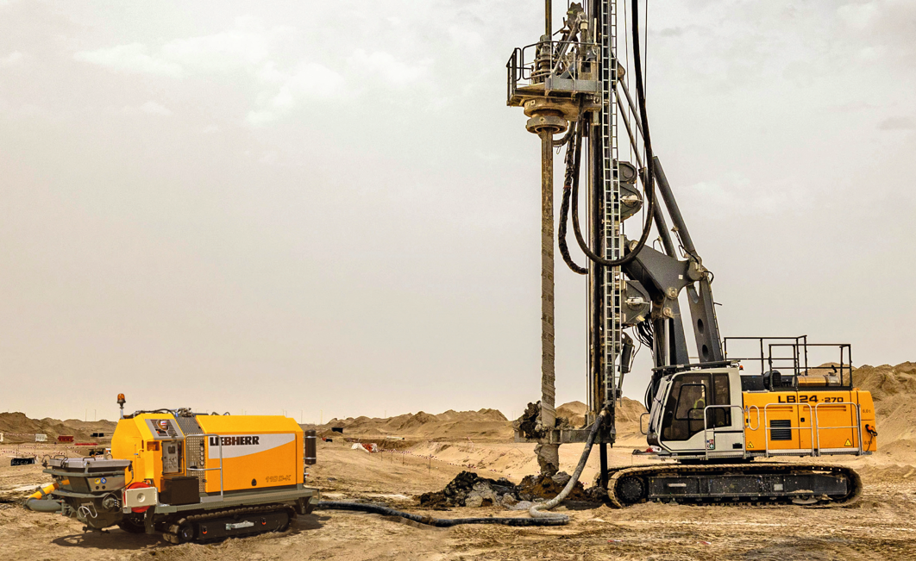

liebherr-crawler-concrete-pump.jpg  
Liebherr Raupenbetonpumpe THS 110 D-K mit Liebherr Bohrgerät.

Kontakt

Klaus Eckert  
Leiter Verkaufsförderung  
Telefon: +49 7583 949-328  
E-Mail: klaus.eckert@liebherr.com

Veröffentlicht von

Liebherr-Mischtechnik GmbH  
Bad Schussenried / Germany  
[www.liebherr.com](http://www.liebherr.com)